**مدرسة الأمل الأساسية **

**ـــــــــــــــــــــــــــــــــــــــــــــــــــــــــــــــــــــــــــــــــــــــــــــــــــــــــ**

**ورقة لغة عربية الصف الثاني الاسم :.......................**

**( مصنع الألبان) التاريخ : /11/2016 م**

**ـــــــــــــــــــــــــــــــــــــــــــــــــــــــــــــــــــــــــــــــــــــــــــــــــــــــــــــــــــــــــــــــــــــــــــــــــــــــــــــــــــــــــــــــــــــــــــــــــــــــــــــــــــــــــــــــــــــــــــــــــــــــــــــــــــــــــــــــــــ**

**بعد قراءة درس ( مصنع الألبان ) جيداً هيا نستخرج ما يلي :-**

**1 – كلمات تحتوي على تنوين كسر ................. و ................. و ...............**

**2 – كلمات تحتوي على تنوين فتح ........................ و ...........................**

**3- كلمة تحتوي على تنوين ضم ....................... و .........................**

**4 – كلمات آخرها تاء مبسوطة ................. و ................... و ..................**

**.................. و ................... و ..................**

**5 - كلمات آخرها تاء مربوطة .................. و ................... و ..................**

**.................. و ................... و ..................**

**5 – كلمة آخرها هاء مغلقة ............ و ............. و ...............و ................**

**6 – اسم إشارة .........................**

**7 – حروف جر منفصلة ................ و ................... و ......................**

**8– كلمة تحتوي على مد بالألف .......................**

**9– كلمة تحتوي على مد بالياء .....................**

**10 – كلمة تحتوي على مد بالواو .......................**

**11- كلمات تدل على جمع .......................... و مفردها .......................**

**......................... و مفردها ........................**

**12 – نستخدم الحليب في صناعة ................... و ......................**

**و .................. و ......................**

**13 – اقترح عنواناً آخر للدرس ........................................................**

**ــــــــــــــــــــــــــــــــــــــــــــــــــــــــــــــــــــــــــــــــــــــــــــــــــــــــــــــــــــــــــــــــ**

**هيا نختار ضد الكلمات التالية من المستطيل :-**

**أَكْرَه – عَدُوَّتي – حَزِنْتُ – يَشْتَرون – رَجَعَ - قَليلاً**

**ذَهَبَ ................... صديقتي ...................... يبيعون ...................**

**فَرِحْتُ ................... كَثيراً ........................ اُحِبُّ ...................**

**ــــــــــــــــــــــــــــــــــــــــــــــــــــــــــــــــــــــــــــــــــــــــــــــــــــــــــــــــــــــــــــــــ**

**هيا نصل الكلمات التالية مع معناها فيما يلي :-**

**ترعى العشب صناعات محلية**

**يحصلون على الحليب تأكل العشب**

**صناعات وطنية يأخذون الحليب**

**ــــــــــــــــــــــــــــــــــــــــــــــــــــــــــــــــــــــــــــــــــــــــــــــــــــــــــــــــــــــــــــــــ**

**اختر الإجابة المناسبة مما بين قوسين :-**

1. **كانت الأبقار ترعى ............... ( الحليب – الجبن – العشب )**
2. **أُحب منتجات بلادي لأنها صناعات ............. ( خارجية – دولية – وطنية )**
3. **ذهبت في زيارة إلى مصنع ............ ( الألعاب – الألبان – الحلوى )**
4. **نستخدم الحليب في صناع ( الْحِبر – الْخُبْز – الْجُبْن )**

**ــــــــــــــــــــــــــــــــــــــــــــــــــــــــــــــــــــــــــــــــــــــــــــــــــــــــــــــــــــــــــــــــ**

**حلل الكلمة التالية و من ثم كوِّن من حروفها كلمات جديدة لها معنى**

**الْمَنْتوجات**

|  |  |  |  |  |  |  |  |  |
| --- | --- | --- | --- | --- | --- | --- | --- | --- |
|  |  |  |  |  |  |  |  |  |

**كلمات جديدة:**

**ــــــــــــــــــــــــــــــــــــــــــــــــــــــــــــــــــــــــــــــــــــــــــــــــــــــــــــــــــــــــــــــــ**

**أكمل الجدول التالي حسب المطلوب :-**

|  |  |
| --- | --- |
| **المفرد C:\Users\jc\Videos\l;fmvklnkjbvhgcljij.jpg** | **الجمع نتيجة بحث الصور عن العد باليد** |
| **زِيارة** |  |
| **مَصْنَع** |  |
| **مَزْرَعة** |  |
| **صِناعة** |  |

**ــــــــــــــــــــــــــــــــــــــــــــــــــــــــــــــــــــــــــــــــــــــــــــــــــــــــــــــــــــــــــــــــ**

**هيّا ندخل ال التعريف على الكلمات التالية مع التشكيل التام :-**

**مَصْنَع .......................... لَبَن ..............................**

**صِناعات ...................... وَطَنِيَّة............................**

**ــــــــــــــــــــــــــــــــــــــــــــــــــــــــــــــــــــــــــــــــــــــــــــــــــــــــــــــــــــــــــــــــ**

**هيا نكتب اللكمات التالية بالتنوين حسب المطلوب :-**

|  |  |  |  |
| --- | --- | --- | --- |
| **الكلمة** | **تنوين ضم (ـُـُ)** | **تنوين كسر (ــٍ )** | **تنوين فتح (ــً )** |
| **جُزْء** |  |  |  |
| **كَثير** |  |  |  |
| **زِيارة** |  |  |  |

**ــــــــــــــــــــــــــــــــــــــــــــــــــــــــــــــــــــــــــــــــــــــــــــــــــــــــــــــــــــــــــــــــ**

**ضع الكلمات التالية في جمل مفيدة :**

**1 – الْعُشب : ............................................................................**

**2 – صناعات وطنية : ........................................................................**

**3 – بلادي : .........................................................................**

**4 – مزرعة : ..........................................................................**

**اقرأ الكلمات التالية ثم ضع الحركات عليها و أكتبها كتابة سليمة**

|  |  |  |  |
| --- | --- | --- | --- |
| **الألبان** |  | **المصنع** |  |
| **مزرعة** |  | **يحصلون** |  |
| **يبيعون** |  | **يستخدمون** |  |
| **منتجات** |  | **وطنية** |  |
| **صناعات** |  | **بلادي** |  |

**ــــــــــــــــــــــــــــــــــــــــــــــــــــــــــــــــــــــــــــــــــــــــــــــــــــــــــــــــــــــــــــــــ**

**لون الصورة**

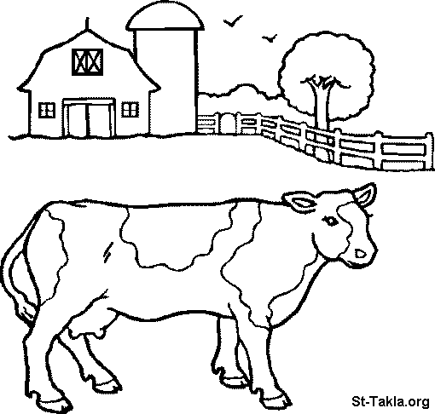

**مقاطعة منتجات**

**الاحتلال شكل من**

**أشكال المقاومة**

**و دعمٌ للمنتج الوطني**

**مديرة المدرسة : هالة أبو خضر معلمة المادة : غيداء عقل**